**МИНИСТЕРСТВО ОБРАЗОВАНИЯ РЕСПУБЛИКИ БЕЛАРУСЬ**

**УЧРЕЖДЕНИЕ ОБРАЗОВАНИЯ**

**ГОМЕЛЬСКИЙ ГОСУДАРСТВЕННЫЙ ТЕХНИЧЕСКИЙ**

**УНИВЕРСИТЕТ ИМЕНИ П. О. СУХОГО**

Факультет автоматизированных и информационных систем

Кафедра «Информационные технологии»

ЛАБОРАТОРНАЯ РАБОТА №3

по дисциплине: «Компьютерное моделирование физических и технических

систем»

на тему: **«**Графика в *Scilab***»**

Выполнил: студент гр. ИТП-31

Расшивалов Н.И.  
 Принял: преподаватель

Васюкова В.О.

Гомель 2021

**Цель работы**: освоить основные приемы построения двумерных и трехмерных графиков средствами пакета *Scilab*.

**Задание 1**

Построить график функции в заданных пределах изменения её аргумента.

Таблица 1.1 – Условие задания 1



**Задание 2**

Построить на одном поле графики двух функций, промаркировать точки графиков, задать типы линий, подписать оси и весь график, создать легенду, нанести координатную сетку, нанести на график произвольный текст.

Таблица 2.1 – Условие задания 2

|  |  |  |  |
| --- | --- | --- | --- |
| Вариант | Функция | *Xn* | *Xk* |
| 8 |  | 0 | 1 |

**Задание 3**

Разбить графическое окно на 4 области, в которых построить графики п.1, 2 и графики функций  и .

Таблица 3.1 – Условие задания 3

|  |  |  |  |  |
| --- | --- | --- | --- | --- |
| Вариант | Функция 1 | Функция 2 | Функция 3 | Функция 4 |
| 8 |  | +1 |  |  |

**Задание 4**

Построить график кусочно-непрерывной функции. Пределы изменения аргумента подобрать так, чтобы перекрывались все три диапазона. При задании вида функции необходимо использовать программный фрагмент, нанести координатную сетку, оцифровать оси, задать легенду для каждой линии графика, сделать надписи по осям и заголовок графика, изменить тип, цвет, толщину линии графика, нанести маркеры на линии графика.

Таблица 4.1 – Условие задания 4

|  |  |
| --- | --- |
| Вариант | Вид функции |
| 8 |  |

**Задание 5**

Построить график поверхности по следующим исходным данным.

Разбить графическое окно на 4 области, в каждой из которых построить график заданной поверхности, используя функции: *plot3d(X,Y,Z)*, *mesh(X,Y,Z)*, *surf(X,Y,Z)*, *meshc(X,Y,Z)*.

Таблица 5.1 – Условие задания 5

|  |  |  |  |
| --- | --- | --- | --- |
| **8** | **z = (sin(x)/x)cos(y)** | **от -2π до 2π** | **от -2π до 2π** |

**Ход работы**

**Этапы выполнения задачи:**

На рисунке 1 изображен результат построения графика функции в заданных пределах изменения её аргумента.

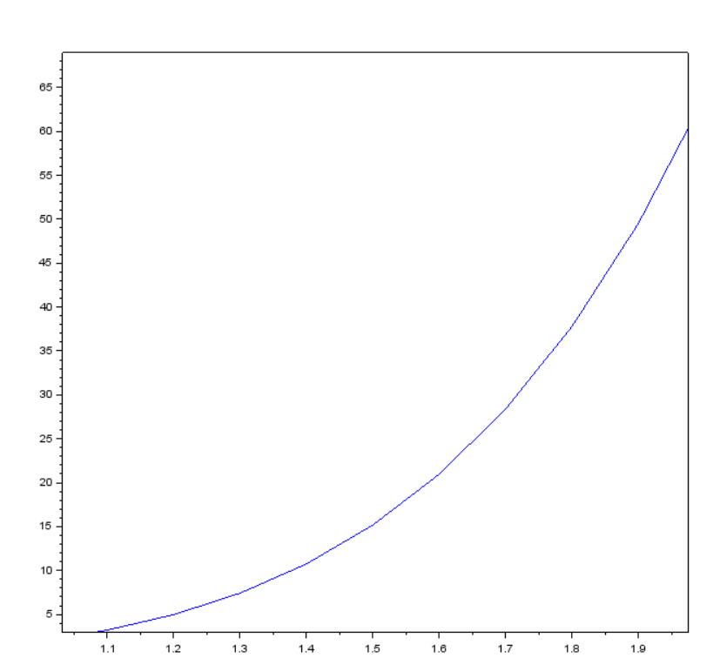

Рисунок 1 – Процесс построения графика функции

На рисунке 2 представлен процесс построения на одном поле графики двух функций. На графике изображено 2 функции: голубым цветом отображается , а зелёным –.

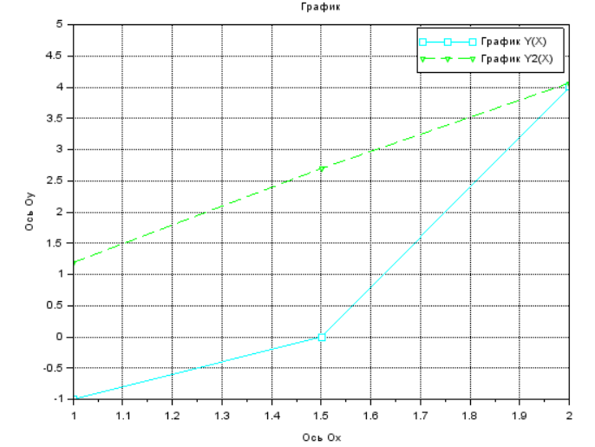

Рисунок 2 – Результат изображения на одном графике двух функций

На рисунке 3 представлен процесс разбиения графическое окна на 4 области.

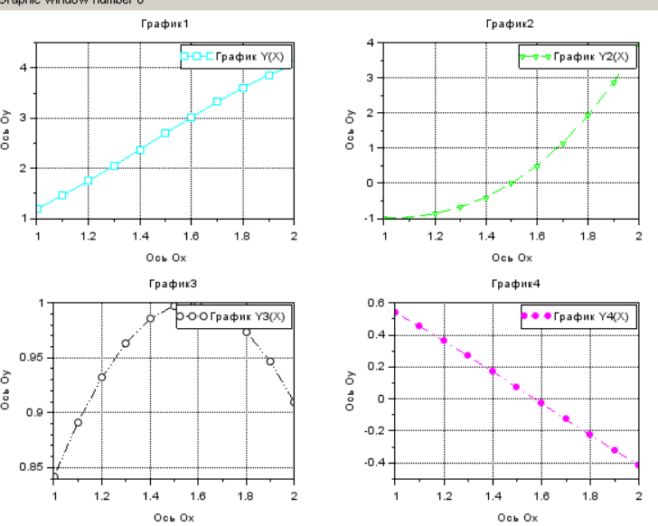

Рисунок 3 – Результат разбиения окна на 4 области

На рисунке 4 представлен результат построения графика кусочно-непрерывной функции.

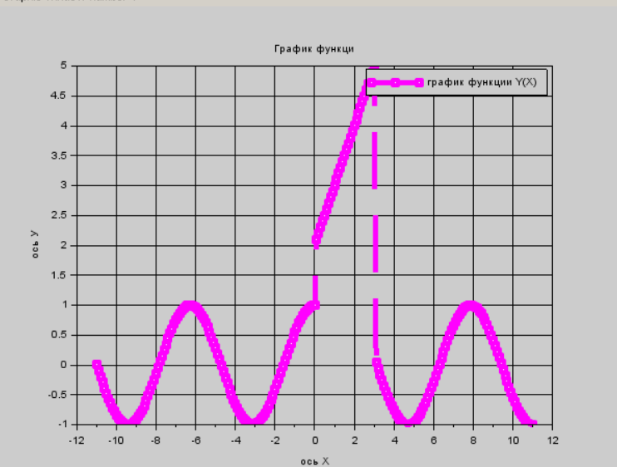

Рисунок 4 – График кусочно-непрерывной функции

На рисунке 5 изображен результат построения графиков поверхности.

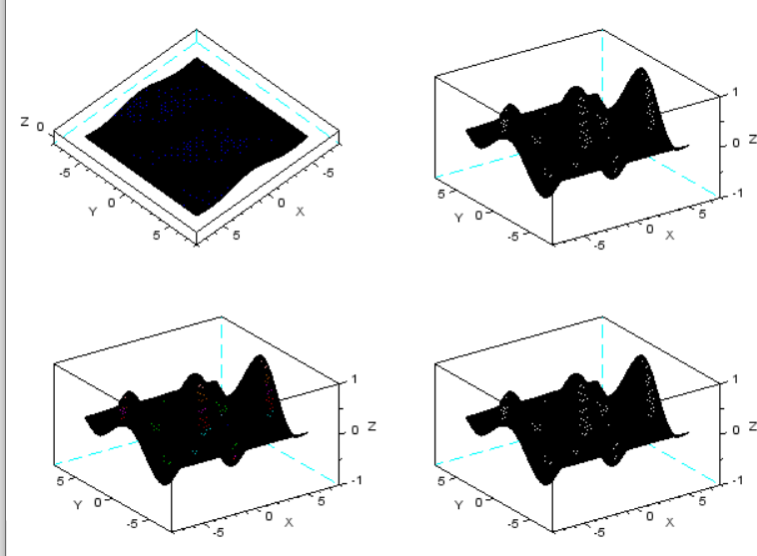

Рисунок 5 – Результат построения графиков поверхности

**Вывод:** в результате выполнения лабораторной работы были простроены двумерные и трехмерные графики с помощью функционала приложения *Scilab*.

**ПРИЛОЖЕНИЕ А**

(обязательное)

**Листинг программ**

**1.sce:**

x=1:0.1:5;

y = x .*(sqrt(1+x.^2)).*sin(x);

plot(x,y);

**2.sce:**

x=1:1:5

y = x .*(sqrt(1+x.^2)).*sin(x);

y2=(2*x^3)-(3*x^2)

plot(x,y,'-sc')

plot(x,y2,'--vg')

xgrid ()

xtitle("График","Ось Оx","Ось Oy")

legend("График Y(X)","График Y2(X)")

**3.sce:**

x=1:1:5

y= x .*(sqrt(1+x.^2)).*sin(x);

y2=(2.*x.^3)-(3.*x.^2)

y3=sin(x)

y4=cos(x)

subplot(2,2,1),plot(x,y,'-sc')

xgrid ()

xtitle("График1","Ось Оx","Ось Oy")

legend("График Y(X)")

subplot(2,2,2),plot(x,y2,'--vg')

xgrid ()

xtitle("График2","Ось Оx","Ось Oy")

legend("График Y2(X)")

subplot(2,2,3),plot(x,y3,':ok')

xgrid ()

xtitle("График3","Ось Оx","Ось Oy")

legend("График Y3(X)")

subplot(2,2,4),plot(x,y4,'-..m')

xgrid ()

xtitle("График4","Ось Оx","Ось Oy")

legend("График Y4(X)")

**4.sce:**

figure(4)

X=-11:0.1:11, i=1

while i<=length(X)

if X(i)>3 then y=sin(X(i))

elseif X(i) <= 0 then y=cos(X(i))

else y=X(i)+2

end

Y(i)=y

i=i+1

end

plot(X,Y,'--mo','LineWidth' ,5)

xtitle("График функци","ось Х","ось У")

legend("график функции Y(X)")

xgrid (1,1,0)

**5.sce:**

X=[-6.28:0.1:6.28]';

Y=[-6.28:0.1:6.28]';

Z=(sin(X)./X)*(cos(Y'));

subplot(2,2,1)

plot3d(X,Y,Z)

subplot(2,2,2)

mesh(X,Y,Z)

subplot(2,2,3)

surf(X,Y,Z)

subplot(2,2,4)

mesh(X,Y,Z)